ISSN 2687-1289

Современные проблемы
гуманитарных
и общественных наук

Серия «Социально-политическое развитие
российского общества»

Выпуск 2 (44)

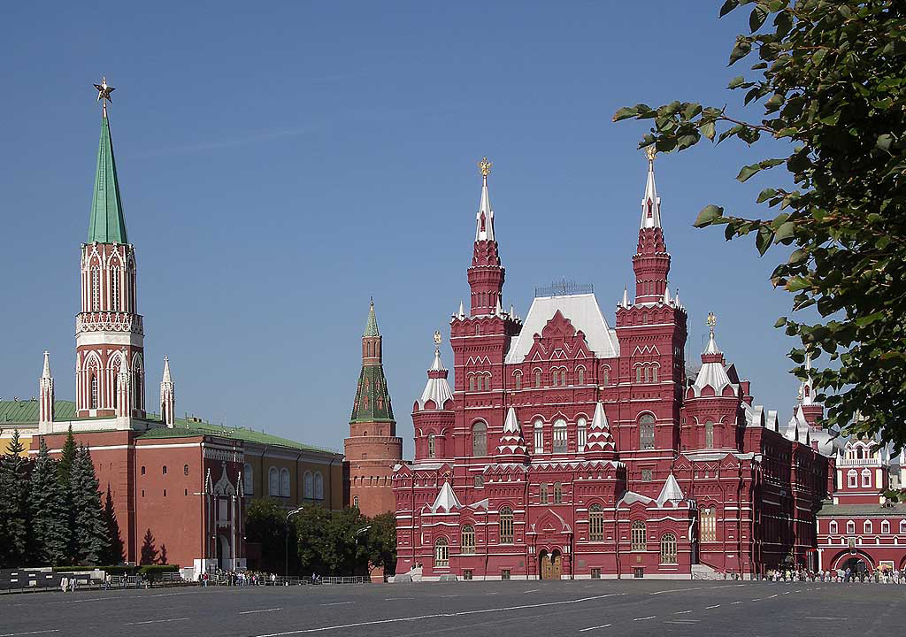

вОРОНЕЖ 2023

ISSN 2687-1289
МИНИСТЕРСТВО НАУКИ И ВЫСШЕГО ОБРАЗОВАНИЯ РФ

ФГБОУ ВО
«ВОРОНЕЖСКИЙ ГОСУДАРСТВЕННЫЙ
УНИВЕРСИТЕТ ИНЖЕНЕРНЫХ ТЕХНОЛОГИЙ»

РЕГИОНАЛЬНОЕ ОТДЕЛЕНИЕ ОБЩЕРОССИЙСКОЙ ОБЩЕСТВЕННОЙ
ОРГАНИЗАЦИИ СОДЕЙСТВИЯ ПОВЫШЕНИЮ УРОВНЯ И КАЧЕСТВА
ИСТОРИЧЕСКОГО ОБРАЗОВАНИЯ «ОБЪЕДИНЕНИЕ ПРЕПОДАВАТЕЛЕЙ
ИСТОРИИ В ВУЗАХ РОССИИ» ПО ВОРОНЕЖСКОЙ ОБЛАСТИ

НОЦ «ПОЗНАНИЕ ОБЩЕСТВА»
_____________________________________________________________________________

Современные проблемы
гуманитарных
и общественных наук

Серия «Социально-политическое развитие
российского общества»

Вып. 2 (44)

Воронеж
Издательско-полиграфический центр
«Научная книга»
2023

УДК 009:082.2

ББК Ч448.0,05
С 56
Серия основана в 2014 году
Сборник статей зарегистрирован в базе данных РИНЦ
(лицензионный договор № 819-12.2014 от 23.12.2014 г.)

Р е ц е н з е н т ы:
д-р ист. наук, проф. В.С. Порохня (НИУ «Московский авиационный институт»);
кафедра общеобразовательных дисциплин Центрального филиала
ФГБОУ ВО «РГУП»

Редакционная коллегия:
проректор ВГУИТ, проф. О.С. Корнеева, зав. каф. философии
и истории ВГУИТ, проф. Г.А. Быковская (отв. редакторы),
директор РЦ ВГУИТ Л. И. Первова, директор ИМС ВГУИТ Е.А. Чигирин,
проф. каф. истории НИЯУ МИФИ В. А. Македонская,
доц. каф. философии и истории ВГУИТ А.Н. Злобин (отв. секретарь).

Современные проблемы гуманитарных и общественных наук [Текст] / ФГБОУ ВО «ВГУИТ». – Вып. 2 (44). – Воронеж: Издательско-полиграфический центр «Научная книга», 2023. – 99 с. – (Серия «Социально-политическое развитие российского общества»).
С56

В сборнике представлены работы студентов и преподавателей ряда российских и зарубежных ВУЗов и научных учреждений. Тематика научных статей охватывает широкий спектр проблем истории, политологии, права, социологии, филологии. Она была предложена к обсуждению в ходе международной научно-практической конференции «Модусы современности в контексте гуманитарных наук». Материалы сборника рекомендуются преподавателям и методистам технических ВУЗов, административным работникам.
Статьи, их аннотации и переводы публикуются в авторской редакции.

УДК 009:082.2

ББК Ч448.0,05

4404000000
С Без объявл.
ОК2 (03)-2023
© Коллектив авторов, 2023
© ФГБОУ ВО «Воронеж.
гос. ун-т.инженер. технол.», 2023
© Издательско-полиграфический
центр «Научная книга», 2023
Оригинал-макет данного издания является собственностью Воронежского государственного университета инженерных технологий, его репродуцирование (воспроизведение) любым способом без согласия университета запрещается.
СОДЕРЖАНИЕ

Анисимова О. Е., Степанов М. Д.  СТАНОВЛЕНИЕ И РАЗВИТИЕ ПРАВОВОГО  РЕГУЛИРОВАНИЯ НАЦИОНАЛЬНОЙ  БЕЗОПАСНОСТИ РОССИЙСКОЙ ФЕДЕРАЦИИ | 3
Анисимова Е. О.  ПРОБЛЕМЫ ПРИМЕНЕНИЯ ЛОКАЛЬНЫХ  НОРМАТИВНЫХ АКТОВ В ФУТБОЛЕ | 9
Баранов Д. А.  ЛИКИЯ В СОСТАВЕ ДЕЛОССКОЙ СИММАХИИ | 13
Барышников С. В., Барышникова А. Г.  СЕТЕВОЙ ПОДХОД В СОВРЕМЕННОЙ УРБАНИСТИКЕ | 18
Ежова А. В., Крюкова О. Н.,  Бушуев А. И., Лермонтова Л. Ю.  СРАВНИТЕЛЬНАЯ ХАРАКТЕРИСТИКА  МОРФОБИОМЕХАНИЧЕСКИХ ПОКАЗАТЕЛЕЙ  СПОРТСМЕНОВ АЦИКЛИЧЕСКИХ ВИДОВ СПОРТА | 21
Запорожцев Е. В.  ИДЕОМОТОРНАЯ ТРЕНИРОВКА, КАК ОДНО ИЗ СРЕДСТВ ФИЗИЧЕСКОЙ КУЛЬТУРЫ ПРИ  РЕАБИЛИТАЦИИ ЛИЦ С ОГРАНИЧЕННЫМИ  ВОЗМОЖНОСТЯМИ | 27
Злобин А. Н., Лихобабина А. С.  ПОДГОТОВКА К ПРОВЕДЕНИЮ ОЛИМПИАДЫ  1934 ГОДА ПО САМОДЕЯТЕЛЬНОМУ ИСКУССТВУ  В Г. ВОРОНЕЖЕ | 32
Курченков А. А., Суханов В. М.  НЕОБХОДИМЫЕ ЭЛЕМЕНТЫ ТЕХНИЧЕСКОЙ  ПОДГОТОВКИ СПОРТСМЕНА-ОРИЕНТИРОВЩИКА | 37
Надточий З. Ю.  НЕСТАНДАРТНЫЕ МЕТОДОЛОГИЧЕСКИЕ ПОДХОДЫ К  РАССМОТРЕНИЮ ИЗУЧАЕМОЙ ПРОБЛЕМЫ НА  ПРИМЕРЕ ДИСЦИПЛИНЫ «СОЦИОЛОГИЯ» | 46
Рудыка Е. А., Батурина Е. В.  АКТУАЛЬНЫЕ ПРОБЛЕМЫ ОБЕСПЕЧЕНИЯ  ТЕХНОСФЕРНОЙ БЕЗОПАСНОСТИ | 53
Федоринов В. Е., Банников Д. В.  ГИБРИДНЫЕ ВОЙНЫ И ИХ ПОСЛЕДСТВИЯ С ТОЧКИ ЗРЕНИЯ СПЕЦИАЛИСТОВ СТРАН НАТО | 57
Фешкин В. Н., Абкадыров Ю. М., Махмутов А. Р.  ПОПЫТКА СОЗДАНИЯ НЕСТОРОМ МАХНО ОБЩЕСТВА НА ОСНОВЕ АНАРХИЧЕСКОЙ ИДЕОЛОГИИ | 64
Филиппов Н. Н.  ПОТРЕБНОСТИ СТУДЕНТОВ В ОРГАНИЗАЦИИ  ФИЗКУЛЬТУРНО-ОЗДОРОВИТЕЛЬНОЙ РАБОТЫ  ПО МЕСТУ ЖИТЕЛЬСТВА (В ОБЩЕЖИТИЯХ) | 71
Черенков Р. А.  НЕОЛИБЕРАЛЬНАЯ ИДЕОЛОГИЯ КАК УТОПИЯ  СОВРЕМЕННОСТИ | 79
Шмырева О. И.  ЭМОЦИИ, МОТИВЫ, КОНТРОЛЬ И САМОДИСЦИПЛИНА | 84
Швец Т.Д.  ОСОБЕННОСТИ ФОРМИРОВАНИЯ МЕНТАЛЬНОСТИ  РУССКОГО НАРОДА | 88

